***Устройство Аллеи Славы в честь воинов, погибших в годы Великой отечественной войны, в д.Бутырки***  
  
**Объем финансирования:** 361 548,29 руб., в том числе из местного бюджета 18 077,52 руб.  
  
**Фото до выполнения работ:**  
**[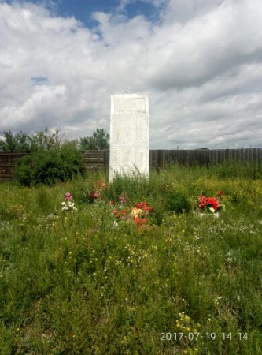](http://oek.su/uploads/posts/2017-12/1513064476_p70719-1414571.jpg)**[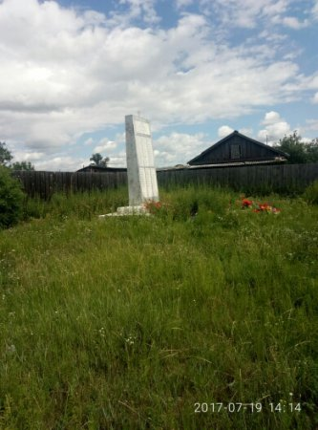](http://oek.su/uploads/posts/2017-12/1513065657_p70719-141409.jpg)  
  
**Фото после выполнения работ:**  
  
**[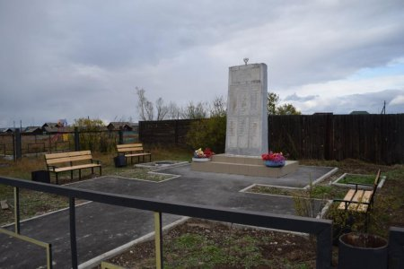](http://oek.su/uploads/posts/2017-12/1512614377_dsc_0676.jpg)  
[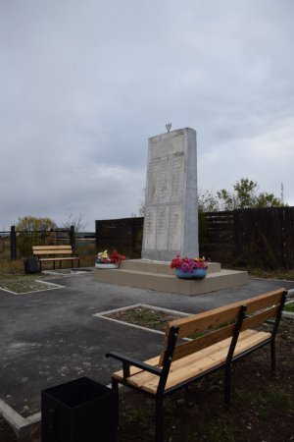](http://oek.su/uploads/posts/2017-12/1512614377_dsc_0683.jpg)**